Конспект непосредственной образовательной деятельности в подготовительной к школе группе компенсирующей направленности.
Тема: Составление рассказа по представлению
«Космическое путешествие».

/на лексическом материале «Космос»/
Цели:
- упражнять в умении составлять рассказ по представлению с опорой на вопросы;
- учить в подборе родственных слов;
- упражнять в подборе антонимов;
- упражнять в умении воспроизводить ритмический рисунок на слух;
- закрепить знания по лексической теме «Космос»;

-упражнять в согласовании числительного с существительным;
- развивать внимание, логическое мышление;
- воспитывать усидчивость.
Оборудование: схематичный план стихотворения «Космонавт», мяч, презентация «Родственные слова», установка мультимедиа, предметные и сюжетные картинки по теме «Космос», индивидуальные карточки на внимание, логические ряды.
Здоровьесберегающий компонент: благоприятная обстановка, физминутка, релаксация (музыкальное сопровождение : Е.Дога, В. Лазарев «Мне приснился шум дождя»).

Ход занятия.

I. Организационный момент.
К далеким планетам
Пути пролегли-
По трассам Вселенной
Летят корабли.
По трассам Вселенной
Ведут корабли
Отважные люди Земли. С.Михалков
Д/и «Один, два, пять»(согласование числительного с прилагательным и существительным) - космическая ракета, орбитальный спутник, далекая планета.

II.Сообщение темы.
-Ребята, Вы, наверное, догадались что сегодня на занятии мы будем говорить о космосе, узнаем удивительные слова, отправимся в путешествие и даже придумаем рассказ о путешествии. Будьте внимательны!
Чтобы с нами ничего не случилось в космическом пространстве, я проверю, а что же Вы знаете о космосе и космонавтах.

III.Заучивание стихотворения «Космонавт» с опорой на схему.
В темном небе звезды светят,
Космонавт летит в ракете.
День летит и ночь летит
И на Землю вниз глядит.
Видит сверху он поля,
Горы, реки и моря,
Видит он весь шар земной,
Шар земной – наш дом родной.

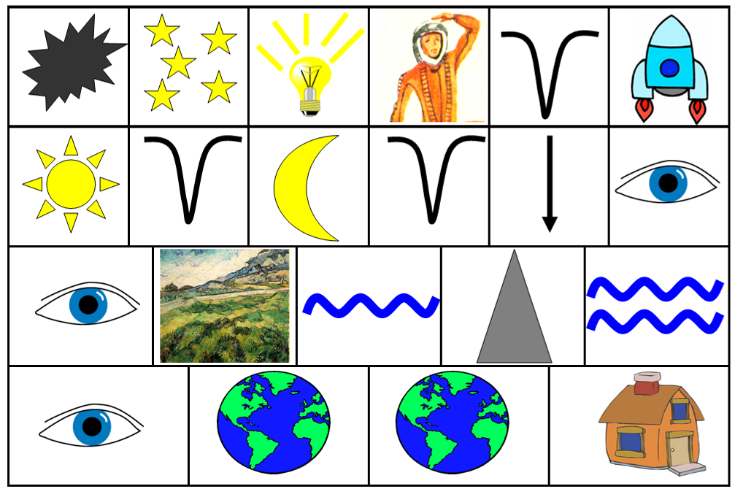

IV. Сложные слова.
Как Вы думаете, а могут в космосе работать космические корабли без космонавтов? (Ответы детей).
В космосе работают роботы-разведчики. Они исследуют планеты. Ведь роботы могут обходиться без воздуха, без воды, без пищи. Роботам не страшны жара и холод, ядовитые атмосферы.
Робот-луноход передавал с поверхности Луны на Землю все, что там увидел, а робот-марсоход исследовал поверхность Марса.
Предложить детям объяснить, из каких слов образовались такие слова: луноход; марсоход; вездеход.

V. Д/и «Упрямые дети» (подбор антонимов).
Найдите слова, противоположные по смыслу:
«После темной ночи наступает светлый день.
Солнце всходит на востоке, а заходит — на западе».
Игра с мячом:
далекое путешествие — ... (близкое путешествие),
тяжелый груз — ... (легкий груз),
сложная задача — ... (простая задача),
длинная дорога — ... (короткая дорога),
восход — ... (заход),
север — ... (юг),
свет — ... (тьма),
холод — ... (жара),
темная — …(светлая),
ночь — …(день),
всходит — …(заходит),
восток — …(запад).

VI. Цепочка родственных слов. Д/и «Слова-родственники»
Слова, как родные, похожи чуть- чуть,
И, если поставить их в ряд,
Немного послушать и вдуматься в суть,
Они об одном говорят.
Как называются такие слова? Сегодня мы подберем к слову космос целую цепочку родственных слов. Найти родственные слова: «В космос может полететь только очень мощная ракета. Она стоит на стартовой площадке космодрома и ждет команды отправиться в космическое путешествие. Космонавты войдут в корабль и приготовятся к полету...»
Подбор родственных слов к словам луна, космос, звезда.
Космос – космический, космолет, космонавт, космодром;
Звезда-звездный, звездочет, созвездие, звездолет;
Луна- луноход, прилуниться, лунный, Лунтик.
(см. Презентация «Родственные слова» по теме «Космос»)

VII. Физминутка.
Мы цепочкой друг за другом, взявшись за руки, идем.
Повернувшись внутрь круга,

Медленно кольцо замкнем.
Вот колечко, то есть круг,
Наши руки, приподнявшись, Лучиками стали вдруг.
Мы сомкнулись, повернулись – раз! И солнце обернулось.
Чтоб нас лучше разглядели,
Раз – присели, два – присели.
Вдаль сейчас ракета мчится,
Прямо к звездной тишине.
И звездою обратившись, ярко светит в темноте.

VIII. Д/и «Звездный дождь».

В космическом пространстве часто наблюдается такое явление, как «падение» звезд, что порой напоминает звездный дождь. Представьте, что вы летите на космическом корабле. Начался звездный дождь, капли которого стали стучать по корпусу корабля. Внимательно послушайте, а затем повторите ритм дождя.

/ /// // /; // // // ///; / / // / / /; / // /// / // ///.

IХ. Составление рассказа по представлению.
С помощью наводящих вопросов, используя предметные картинки, учитель –логопед и дети составляют творческий рассказ «Космическое путешествие».
Мы хотели узнать, какими могут быть другие планеты. Наконец, наступил этот день, когда мы всей группой собрались в космическое путешествие. Вот он космический корабль, на котором мы полетим в космос. И вот мы взлетаем. Лететь мы решили на Луну, ведь это ближайшая планета. Наш корабль мягко прилунился на поверхности Луны. Мы вышли в скафандрах из корабля и взялись за руки, ведь на Луне нет земного притяжения. Никто нас не встречал. Но тут вдалеке за кратером мы увидели лунных жителей. У Насти всегда есть конфеты, поэтому мы решили угостить лунных жителей. Настя первая подошла к человечкам знакомиться, потому что она была такая же маленькая, как и лунные жители. Они стали разговаривать и рассказывать, как им живётся на разных планетах. Когда пришло время возвращаться домой, хозяева планеты подарили Наде много красивых разноцветных сверкающих лунных камушков, они просили гостей прилетать ещё и от радости сияли ещё больше.
Вечером мы вернулись на Землю. И были очень рады этому. Ведь скоро в гости к нам прилетят лунные жители. Они обещали!

Х. Пересказ рассказа по представлению – по цепочке.

ХI. Решение логических рядов.
Ракета-спутник- звезда планета-космолет-луноход
Звезда-ракета-спутник луноход - планета - космолет
Спутник- звезда -ракета космолет - луноход - планета

ХII. Работа по индивидуальным карточкам.

Музыкальное сопровождение: Е.Дога, В. Лазарев «Мне приснился шум дождя».
Найди и раскрась космический корабль и звезду.
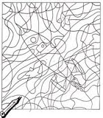

ХIII. Итог занятия. Взаимооценка.

- Чем мы сегодня занимались? Что понравилось? Кто работал лучше?
- Вспомним цепочку родственных слов.

